ICS
CCS | 点击此处添加CCS号
43
湖南省地方标准
DB43/TXXXX—XXXX

森林消防蓄水池建设技术规范

Technical specification for the construction offorest fire prevention reservoirs

（本草案完成时间：2025.11.10）

XXXX-XX-XX发布
XXXX-XX-XX实施
湖南省市场监督管理局 发布
目次
前言 II
1 范围 1
2 规范性引用文件 1
3 术语和定义 1
4 规划与设计 1
4.1 类型 1
4.2 选址 2
4.3 布点 2
4.4 设计 2
4.5 取水方式 3
4.6 安全防护措施 4
5 施工 4
5.1 一般规定 4
5.2 基坑开挖及回填 5
5.3 基础浇筑 5
5.4 池体砌筑 5
6 警示标志 5
6.1 标牌样式 5
6.2 安装要求 6
7 水池编号 6
7.1 编号规则 6
7.2 图示要求 6
8 管理与维护 6
8.1 工程验收 6
8.2 信息化管理 7
8.3 维护 7
9 建档 7
附录A（规范性） 森林消防蓄水池警示标志示意图 8
附录B（规范性） 水池编号喷涂位置示意图 9

前言
本文件按照GB/T 1.1—2020《标准化工作导则 第1部分：标准化文件的结构和起草规则》的规定起草。
请注意本文件的某些内容可能涉及专利。本文件的发布机构不承担识别专利的责任。
本文件由湖南省林业局提出。
本文件由湖南省林业标准化技术委员会归口。
本文件起草单位：
本文件主要起草人：

森林消防蓄水池建设技术规范
  - 范围
本文件规定了森林消防蓄水池建设的规划与设计、施工、警示标志、水池编号、管理与维护、建档等技术要求。
本文件适用于森林消防蓄水池的建设。
  - 规范性引用文件
下列文件中的内容通过文中的规范性引用而构成本文件必不可少的条款。其中，注日期的引用文件，仅该日期对应的版本适用于本文件；不注日期的引用文件，其最新版本（包括所有的修改单）适用于本文件。
GB 12514.1 消防接口 第1部分：消防接口通用技术条件
GB 18306 中国地震动参数区划图
GB 50007建筑地基基础设计规范
GB 50141 给水排水构筑物工程施工及验收规范
GB 50202 建筑地基基础工程施工质量验收规范
GB 50204 混凝土结构工程施工质量验收规范
GB 50208 地下防水工程质量验收规范
GB 50330 建筑边坡工程技术规范
GB 55030 建筑与市政工程防水通用规范
GB/T 50107 混凝土强度检验评定标准
JGJ79 建筑地基处理技术规范
JGJ106 建筑基桩检测技术规范
  - 术语和定义
下列术语和定义适用于本文件。

森林消防forest fire prevention
森林消防是指通过预防、监测、扑救和恢复等措施，保护森林生态系统免受火灾威胁的一系列活动。
森林消防蓄水池forest fire prevention reservoir
在林地内或林地附近，供固定或移动消防水泵吸水的储水设施。
  - 规划与设计
    - 类型
      - 按设计容积分类
按蓄水池容积大小可分为小型蓄水池（容积小于10 m³）、中型蓄水池（容积大于等于10 m³小于100m³）和大型蓄水池（容积大于等于100 m³）。
      - 按建设材料分类
按蓄水池建设材料可分为钢筋混凝土蓄水池、不锈钢蓄水池、塑料蓄水池和其他蓄水池。
      - 按是否封盖分类
按蓄水池池顶是否封盖可分为开敞式蓄水池和封闭式蓄水池。
      - 按埋设方式分类
按蓄水池埋设方式可分为露天式蓄水池、半埋式蓄水池和全埋式蓄水池。
    - 选址

宜布设在隔离带、防火道、林区道路等重要设施和重点地段附近，消防车能够到达或者便于各种水泵取水。

应避开各种自然灾害的发生地。

宜设置在满足地基承载力要求的碎石土或砂卵石层上。

地层致密坚实、不漏水，无污染物。
    - 布点

根据火险等级、水资源状况、交通条件等因素综合确定蓄水池规格和密度，历史火灾多发区、自然保护地、国有林场、生态敏感区、高火险区及天然水源匮乏区域应加密布局。
    - 设计
      - 基本要求
宜设计为封闭式蓄水池，开敞式蓄水池周边应设置安全护栏。
抗震设防裂度应根据GB 18306的规定选取。
防水等级应不低于二级。
有冻结情况时应有保温防冻措施。
蓄水池应设置溢流水管和排水设施，并应采用间接排水。
蓄水池的最低有效水位应根据出水管喇叭口和防止旋流器的淹没深度确定。当采用出水管喇叭口时，应根据吸水管喇叭口的水流速度和水力条件确定，但不应小于600 mm；当采用防止旋流器时，应根据产品确定，且不应小于150 mm 的保护高度。
当蓄水池位于地下水位较高的地区时，应进行抗浮验算。抗浮稳定系数不应小于1.05。抗浮措施可采用配重法、抗浮桩法等。
应在蓄水池外墙标注森林防火标记图案、森林消防蓄水池标记及森林消防报警电话，并设立警示标志。
      - 钢筋混凝土蓄水池
处于非侵蚀性介质环境的蓄水池，防水混凝土的强度等级不应低于C25，防水混凝土的设计抗渗等级、最小厚度、允许裂缝宽度、最小钢筋保护层厚度应符合GB 55030的规定。
浇筑水池混凝土前应将钢梯、墙管和吊攀等预埋件按施工图预先埋设牢固，安装附属设备前，预埋孔洞应事先留出，不应事后敲凿。
全埋式蓄水池顶板厚度不应小于250 mm。
混凝土应选用防水混凝土。防水等级为一级的蓄水池，应设置至少2道防水层。防水等级为二级的蓄水池应设置至少1道防水层。防水材料应选用防水卷材、防水涂料或水泥基防水材料。
蓄水池顶板检修孔直径分800 mm、1000 mm、1600 mm三种孔径，可根据溢水管集水喇叭口规格，视安装要求进行选用。
      - 不锈钢蓄水池
应在混凝土地面上铺设槽钢作为底座，槽钢选用≥10#钢板，水平安置，在槽钢上安装水箱。
混凝土基础强度执行GB/T 50107标准，不应低于C25，配筋应根据计算选筋且满足GB 50007中构造相关要求，基础表面应找平，误差不超过±1 mm。
不锈钢壁厚大于等于1 mm。
蓄水池高度不宜超过3 m。当高度大于1.5 m时，蓄水池内外宜设爬梯。
      - 塑料蓄水池
以聚丙烯（PP）塑料或聚乙烯(PE)塑料为主要原料。
组合荷载作用下组装成的池体应保持稳定。
    - 取水方式
      - 固定水泵取水
        - 适用场景
大型蓄水池（大于等于100 m³）或长期值守点。
        - 技术要求
池内预设潜水泵基座，出水管径大于等于100 mm，配备防雨控制柜。
      - 移动水泵取水
        - 适用场景
中小型露天式蓄水池或半埋式蓄水池。
        - 技术要求
- 露天式蓄水池：设置高出地面0.5m的取水口平台，配备DN80或DN100快速接口，接口应带防尘盖，符合GB 12514.1的要求。
- 半埋式蓄水池：池顶开设大于等于1.2 m×1.2 m操作井口，井口应设可翻转钢制盖板，承重大于等于200kg，内置爬梯及防滑踏板。
      - 自流取水
        - 适用场景
地势高差大于等于5 m的区域。
        - 技术要求
设置DN150应急自流管，末端安装闸阀及消防接口，管道坡度大于等于0.3%，防冻层埋深大于等于当地冻土层厚度＋0.3m。
    - 安全防护措施
      - 封闭式蓄水池
顶部检修孔应加盖封闭，并安装锁扣装置。
盖板应采用高强度材料，承载大于等于300 kg/m²。
通风口和检查口的直径或最大宽度应小于30 cm，且必须安装金属格栅，网格间距小于等于10 cm。
在人畜活动频繁的区域，宜设置低矮的警示性钢管或木栅栏，高度0.6 - 0.8 m。
      - 开敞式蓄水池
        - 护栏防护
采用热镀锌钢管（管径大于等于50 mm）或不锈钢（壁厚大于等于1.5 mm）材质，并进行防腐处理。
护栏高度大于等于1.2m，横杆间距小于等于0.5 m，立杆间距小于等于1.5 m，底部设15 cm防踢板，转角处加装防撞圆管。
护栏与池边距离大于等于0.8 m，入口处设带锁铁门（宽大于等于0.9 m），门体张贴“非作业人员禁止入内”警示标识。
        - 防坠落辅助措施
采用格栅盖板（承载大于等于300kg/m²）或可拆卸式钢筋网（网格间距小于等于10cm）覆盖池口，边缘与护栏间隙小于等于5 cm。
在护栏顶端每2 m设置太阳能爆闪警示灯（红色，光强大于等于50cd）进行警示照明，夜间可视距离大于等于200 m。
  - 施工
    - 一般规定
雨天、雪天或五级及以上大风环境下，不应进行露天防水施工。
防水材料及配套辅助材料进场时应提供产品合格证、质量检验报告、使用说明书、进场复验报告。防水卷材进场复验报告应包含无处理时卷材接缝剥离强度和搭接缝不透水性检测结果。
防水施工前应确认基础已验收合格，基础质量应符合防水材料施工要求。
铺贴防水卷材或涂刷防水涂料的阴阳角部位应做成圆弧状或进行倒角处理。
防水混凝土施工应符合下列规定：
- 运输与浇筑过程中严禁加水；
- 应及时进行保湿养护，养护期不应少于14 d；
- 后浇带部位的混凝土施工前，交界面应做糙面处理，并应清除积水和杂物。
防水卷材、防水涂料施工应符合GB 55030的规定。
工程施工质量控制应符合下列规定：
- 各分项工程应按照施工技术标准进行质量控制，分项工程完成后，应进行检验；
- 相关各分项工程之间，应进行交接检验；所有隐蔽分项工程应进行隐蔽验收；未经检验或验收不合格不得进行下道分项工程施工；
- 设备安装前应对有关的设备基础、预埋件、预留孔的位置、高程、尺寸等进行复核。
    - 基坑开挖及回填
设计和施工应符合GB 50141、GB50202、GB50330的相关规定。
采用机械开挖基坑时，应保留不少于0.2 m厚的土层进行人工清槽。
若有地基土被扰动或超挖时，应进行相应的地基处理。
基坑开挖深度较大时，应采取有效措施保证基坑边坡的稳定与安全，当设计基础底面以上的范围内有地下水时，应采取有效的施工降排水措施，确保槽底作业条件。
基坑开挖达到设计高程后，应会同有关部门验槽。
基坑回填应在蓄水池施工完毕、达到设计强度且试水合格后实施。
基坑四周应同时回填，其高度差不得大于300 mm，回填时不得使用重型机械。
蓄水池顶板覆土回填时，不得使用重型及振动压实机械碾压。
回填土的压实系数不应小于0.90，有特殊要求按特殊要求执行。
冻深范围内基坑应使用非冻胀材料回填。
应先回填池顶覆土，后回填四周填土。
    - 基础浇筑
设计和施工应符合GB 50141、GB50202、JGJ79、JGJ106的有关规定。
基础结构层的钢筋、混凝土强度等级、厚度和强度、标高以及垫层材质和厚度等，均应符合设计要求。
基础和垫层尺寸每边应比不锈钢蓄水池或塑料蓄水池池底尺寸长100 mm。
基础底板浇筑后，应在12h内加覆盖和保湿养护。混凝土浇水养护期不得少于14d，当平均气温低于5℃时，混凝土浇筑后，应立即用塑料薄膜和保温材料覆盖，养护期不应少于14d。对于墙体，带模板养护不应少于7d。
    - 池体砌筑
钢筋混凝土蓄水池的混凝土底板、顶板均应连续浇筑，壁板应分层交圈、连续浇筑，当浇筑预留孔洞、预埋管、预埋件及止水带周边混凝土时，应采取保证混凝土密实的措施。
中埋式止水带应固定牢固、位置准确，中心线应与截面中心线重合。浇筑和振捣混凝土不应造成止水带移位、脱落，并应对临时外露止水带采取保护措施。
钢筋混凝土蓄水池应在结构施工完成后按照设计要求进行功能性满水试验，满水试验合格后方可进行外设防水层施工。
防水层施工完成后，应采取成品保护措施。
  - 警示标志
    - 标牌样式
      - 材质
铝板或玻璃钢，厚度3mm。
      - 尺寸
主标志120cm×80cm（立式），辅助标志60cm×40cm（附着式）。
      - 颜色
背景为橙色（RGB: 255, 165, 0），文字为黑色黑体。
      - 内容
标牌应展示以下内容（见附录A）：
- ［中国森林消防图标］ 森林消防蓄水池；
- 编号；
- 容积；
- 管理单位；
- 责任人；
- 联系电话；
- 警示语：严禁攀爬 水深危险。
    - 安装要求
      - 立式标志
杆高2.5m，埋深0.6m，混凝土基础尺寸50cm×50cm×60cm。
      - 附着式标志
固定于护栏或池壁显眼处，距地面1.5m 高度。
  - 水池编号
    - 编号规则
      - 类型代码
类型代码包括以下三种：
大型森林消防蓄水池：L；
中型森林消防蓄水池：M；
小型森林消防蓄水池：S。
      - 格式
［行政区划代码］-［类型代码］-［序号］，示例：“湘A-L-001”（长沙市-大型-第1个）。
    - 图示要求
中大型水池应在池顶或外壁喷涂编号（见附录B），字体为宋体加粗，字高50cm，颜色为红色（反光漆），编号旁绘制1m×1m定位二维码（链接至湖南省林业大数据平台）。编号图示右上角距池边0.5m。
  - 管理与维护
    - 工程验收
工程质量验收应符合GB50202、GB 50204、GB 50208和GB50141的规定。
    - 信息化管理
可将森林消防蓄水池基础信息纳入湖南省林业大数据平台森林防火子系统进行管理，并满足以下技术要求：
- 录入信息须包含：唯一编码、地理坐标（CGCS2000坐标系，精度≤5 m）、设计容积、建设时间、当前蓄水量、取水设施类型、管护单位及24小时联络方式；
- 实现蓄水池点位在防火电子地图的实时标绘，支持按行政区划、水源类型、蓄水量等属性的分层检索；
- 提供至蓄水池最近通行道路的导航路径规划，集成移动端APP离线导航功能；
- 大型蓄水池宜安装水位自动监测设备，中、小型蓄水池可根据需要安装水位自动监测设备，设备应具备最高和最低水位自动报警及实时水位自动监测等功能并应接入湖南省林业大数据平台的森林防火系统进行统一管理。
    - 维护
      - 制度
应按照以下制度进行维护：
- 应建立蓄水池维护管理制度，并应定期巡检和维护；
- 应建立渗漏应急预案；
- 工程发生渗漏时，应进行现场勘查、确定渗漏原因、制定维修方案，并应在治理完成后进行专项验收；
- 应建立维修档案，保证维修质量可追溯。
      - 巡查
巡查应注意：
- 应定期清除进出水口的滤网、排污管等构筑物内的沉泥和杂物，且应检查各种接管的严密性、完整性，确保水流通畅；
- 应定期巡视检查地面有无塌陷、安全标志有无损坏；
- 当人工清洁池内污物时，对操作人员的安全保护，应进行安全检查；
- 进入森林防火期前，要对蓄水池进行全面检查，发现有老化、氧化、漏水、渗水现象及时进行更换和维护保养；
- 每次巡视检查均应做好记录。
  - 建档
建立蓄水池建设、管理和维护全过程的档案，以电子和纸质文档保存备查。

- （资料性）
森林消防蓄水池警示标志示意图
森林消防蓄水池警示标志示意图见图A.1。

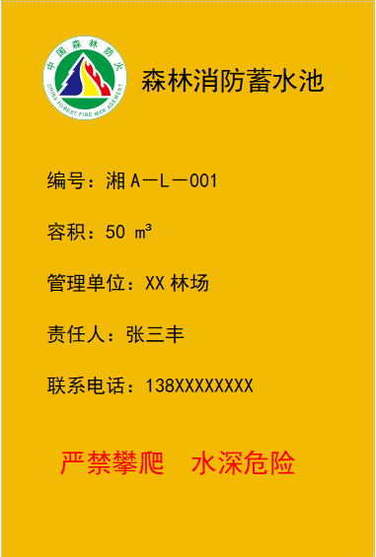
  - 森林消防蓄水池警示标志示意图

- （资料性）
水池编号喷涂位置示意图
水池编号喷涂位置示意图见图B.1。
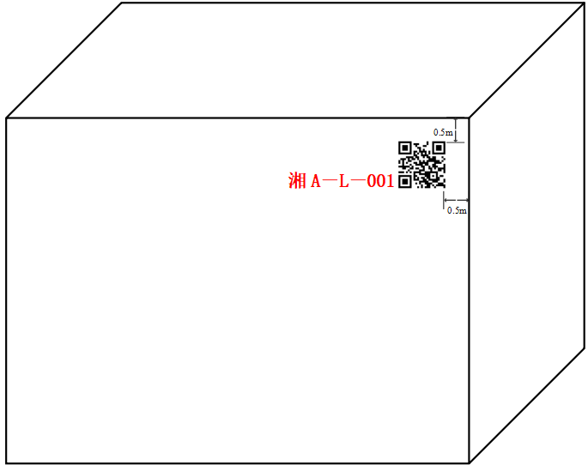
  - 水池编号喷涂位置示意图

